Автомат поиска пути
Оглавление
1 Терминология 1
2 Классификация ip-адресов по доступности из маршрутизатора 1
2.1 Локальный ip-адрес 2
2.2 Сопряженный ip-адрес 2
2.3 Удаленный ip-адрес 2
2.4 Недоступный ip-адрес 2
3 Подготовка автомата поиска 2
3.1 Агрегирование подсетей 2
4 Алгоритмы поиска программной реализации ([1]) 3
4.1 Алгоритм поиска «префиксное дерево» 3
5 Алгоритмы поиска аппаратной реализации 4
5.1 Схема DIR-24-8-BASIC 4
5.2 Схема BC-16-16, основанная на DIR со сжатием биткарты 5
5.3 Тернарная ассоциативная память (Ternary CAM - TCAM) 7
5.4 Два алгоритма для сокращенных ТАП - СТАП (ReducingTCAM) записей 8
5.5 ТАП с пониженным потреблением (CoolCAMs) 10
5.6 Распределенный параллельный поиск на базе ТАП 10
6 Реализация задачи поиска 10
6.1 Обобщенная задача поиска маршрута для IPv4 10
6.2 Уточнения 10
6.2.1 Уточнение №1 10
6.2.2 Уточнение №2 10
6.2.3 Уточнение №3 11
6.3 Классификация машин поиска 11
6.4 Определение машины поиска для устройства "Поток-122" 11

Терминология
Коммутирующий маршрутизатор (switching router) - сетевое устройство, фактически являющееся коммутатором структуры типа MPLS.
Маршрутизирующий коммутатор (router switch) - это маршрутизатор, аппаратно коммутирующий пакеты. В расширенном смысле - это комбинация коммутатора и маршрутизатора в одном устройстве.
Поиск пути (address lookup) — это процедура, позволяющая из ip-адреса получить направление/интерфейс пересылки пакета.
Хоп (hop) - "Прыжок". Маршрутизатор на пути следования пакета. Имеется в виду сущность ретрансляции пакета на третьем уровне.

Классификация ip-адресов по доступности из маршрутизатора
Первично, ip-адрес можно распределить по пересылке внутри маршрутизатора на классы:
1. локальный. Адресуется сущность/интерфейс внутри маршрутизатора
2. сопряженный. Адрес доступен в подсети, непосредственно подсоединенной к маршрутизатору
3. удаленный. Адрес доступен через один или несколько интерфейсов маршрутизатора, но через дополнительный маршрутизатор
4. недоступный. Маршрутизатор не имеет информации как достичь заданного адреса

Локальный ip-адрес
Локальным ip-адрес становится, когда внутри маршрутизатора существует функциональный объект с совпадающим ip-адресом. Например, протоколы динамической маршрутизации с ip-адресацией действуют через интерфейс с ip-адресом.
Следует отметить, что ip-адрес так называемого ip-шлюза (ip-gateway, согласно устоявшемуся жаргону настройки сетевого подключения) фактически нужен только для процесса ARP (Address Resolution Protocol). При пересылке основного трафика, в пакетах не присутствует ip-адреса ip-шлюзов.

Сопряженный ip-адрес
К интерфейсу маршрутизатора может быть непосредственно подключена подсеть, содержащая требуемый ip-адрес. Например, подсеть 192.168.222.0/24 будет содержать требуемый адрес 192.168.222.13 .
Следует отметить, что физическое отсутствие интерфейса с таким ip-адресом не переносит ip-адрес в класс недоступных. Так, невозможность доставки пакета не означает невозможность доступа к требуемому ip-адресу.

Удаленный ip-адрес
Если требуемый ip-адрес не определяется как локальный или сопряженный, то включается автомат поиска пути. Если автомат находит один или более актуальный путь/интерфейс для требуемого ip-адреса, то такой адрес будет удаленным.

Недоступный ip-адрес
Если автомат поиска пути не находит актуальный путь/интерфейс для требуемого ip-адреса, то такой адрес будет недоступным. В этом случае пересылка ip-пакета прекращается и производится выдача ICMP-сообщения об ошибке, направленная к отправителю.

Подготовка автомата поиска

Агрегирование подсетей
При определенной комбинации подсетей с одинаковыми параметрами, возможна замена этой комбинации агрегированной подсетью. Агрегация допустима для автомата поиска, но не для базовой таблицы маршрутизации. Итак, если несколько подсетей:
• относятся к классу удаленных
• закрывают непрерывную область адресации типа «область подсети»
• имеют один интерфейс пересылки
• имеют одинаковые параметры предпочтения
• не имеют пересекающих подсетей с другими интерфейсами и параметрами
тогда в автомате поиска можно заменить такую группу подсетей одной актуальной. Пример представлен на диаграмме:
[192.168.0.0/24][192.168.1.0/24] i-f#1
=
[192.168.0.0/23----------------] i-f#1

В некоторых случаях, наличие пересекающейся подсети с другим интерфейсом и параметрами, позволяет, все же, выполнять подобную агрегацию, с учетом приоритетного принципа «более длинной маски». Пример представлен на диаграмме:
[192.168.0.0/24][192.168.1.0/24][192.168.2.0/23----------------] i-f#1
[192.168.2.0/23] i-f#2
=
[192.168.0.0/22------------------------------------------------] i-f#1
[192.168.2.0/23] i-f#2

Алгоритмы поиска программной реализации ([1])

Алгоритм поиска «префиксное дерево»
Префиксное дерево (на английском — trie) — структура данных, позволяющая хранить ассоциативный массив, ключами которого являются строки. В отличие от бинарных деревьев, в листьях дерева не хранится ключ. Значение ключа можно получить просмотром всех родительских узлов, каждый из которых хранит один или несколько символов алфавита. Корень дерева связан с пустой строкой. Таким образом, потомки узла имеют общий префикс, откуда и произошло данное название. Значения, связанные с ключом, обычно не связаны с каждым узлом, а только с листьями и, возможно, некоторыми внутренними узлами.
Покажем действие алгоритма на примере. Пока не достигнута конечная точка дерева поиска, должно происхождить продвижение по дереву.
>-+-10-+-34---** 10.34.**.**
| |
| +-35-+-01---** 10.35.01.**
| | |
| | +-02---** 10.35.02.**
| | |
| | +-15---** 10.35.15.**
| |
| +-47---11---** 10.47.11.**
|
+-11-+-19---** 11.19.**.**
| |
| +-77---** 11.77.**.**
|
+-C0---A8---** C0.A8.**.**
Алгоритм «префиксное дерево» затруднительно использовать в прямом виде. Реализация выглядит неоптимальной по количеству обращений к памяти при использовании ПЛИС.

Алгоритмы поиска аппаратной реализации

Схема DIR-24-8-BASIC
Структура данных.
DIR-24-8-BASIC имеет два уровня поиска как показано на Рисунок 4. Первый уровень поиска использует первые 24 бита, второй уровень поиска ищет (если нужно) комбинацию индекса и оставшихся 8 битов. Эта схема делает возможным использование двух таблиц, показанных на Рисунок 1, сохраняемых в SDRAM. Первая таблица (TBL24) хранит все возможные префиксы путей, длиной 24 бита. Эта таблица имеет 224 записи, адресующие от 0.0.0.* до 255.255.255.*. Каждая запись в TBL24 имеет формат, показанный на Рисунок 2. Вторая таблица (TBL long) хранит все префиксы путей в таблице пересылки, которые длинней 24 бит.
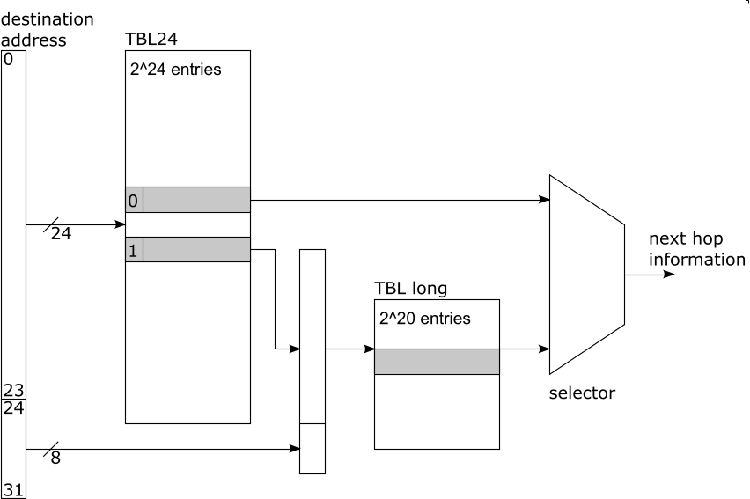
Рисунок 1. DIR-24-8-BASIC.
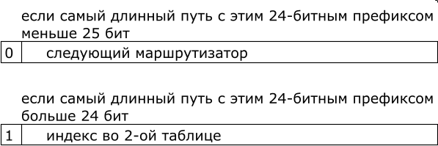
Рисунок 2. Формат записи TBL24.
Например, мы хотим сохранить префикс X в пустой таблице пересылок. Если длина X меньше или равена 24 битам, ее достаточно сохранить в TBL24: первый бит записи задается 0 для указания, что оставшиеся 15 бит обозначают информацию о следующем хопе. Если наоборот, префикс X длиннее 24 бит, тогда мы используем запись в TBL24 адресуемую первыми 24 битами X. Мы устанавливаем первый бит записи чтобы показать что оставшиеся 15 бит содержат "указатель" на набор записей в TBLlong.
В действительности, префиксы пути короче 24 битов раширены. Например, префикс пути 128.23/16 будет отображаться на записи TBL24, в диапазоне адесов 128.23.0 - 128.23.255. Все 256 записей будут иметь идентичное содержимое (следующий хоп). Ценой наличия и обслуживания большого количества памяти (16 миллионов ячеек) мы получаем следующий хоп за одно обращение.
☺ Наличие кэш-памяти может быть неэффективно, или, даже негативно. Велика вероятность постоянного отсутствия "попадений кэша". ☻
TBLlong содержит все префиксы пути, которые длиннее 24 бит. Каждый 24-битный префикс, который содержит хоть один путь длиннее 24 бит размещен в 28 = 256 записях нерегулярной таблицы TBLlong. Каждая запись в соответствует одной из 256 возможных полных 32 битовых префиксов, соответствующих одному сокращенному 24-битовому префиксу из TBL24. Если в маршрутизаторе менее 255 маршрутизаторов следующего хопа, достаточно 1 байта на запись.
Когда адрес назначения представлен механизмом поиска пути, необходимо выполнить следующие этапы:
(a) Одиночное чтение памяти 2 байта, используя первые 24 бита адреса из таблицы TBL24;
(b) Если первый бит прочитанного слова равен 0, оставшиеся 15 бит представляют информацию о следующем хопе (количество бит, похоже, определяется вариантом с максмальным количеством бит);
(c) Иначе (если первый бит прочитанного слова равен 1), умножаем оставшиеся 15 бит на 256 (сдвигаем влево на 8 бит), добавляем младшие 8 бит исходного адреса и используем полученное значение как индекс таблицы TBLlong, которая содержит информацию о следующем хопе.
Производительность.
Преимущества базовой схемы DIR-24-8-BASIC включают:
(a) Достаточно двух обращений к памяти. Это обращения к разным таблицам, что позволяет делать конвейеризацию;
(b) Эта структура позволяет поддерживать неограниченное количество путей, с ограничением количества разных путей длинной более 24 бит;
(c) Общее количество памяти в схеме не превышает 33 МБ общего назначения;
(d) Схема хорошо подходит для аппаратной реализации.
К недостаткам отнесем:
(a) Неэффективное использование памяти;
(b) Вставка и удаление путей может вызывать много доступов к памяти.
☺ Неэффективное использование памяти напрямую относится кее количеству. Если количество памяти не вызывает у разработчика и производителя проблем или компромиссов, то нет необходимости вспоминать об этом.
Изменение таблицы маршрутизации может вызывать непропорциональные количества обращений (по записи) в основном к TBL24. Так, изменение пути по умолчанию, при слабо заполненной TBL24, вызовет практически полную перезапись 32 МБ этой таблицы. Кроме того, блоки путей длиной более 24 бит, нуждаются в карте или связанном списке для оперативного добавления, соответственно быстрого поиска свободного блока, что в общем, не является "удобной" задачей для аппаратной реализации. ☻

Схема BC-16-16, основанная на DIR со сжатием биткарты
Предлагается схема поиска пути совмещающая концепции алгоритма сжатия биткарты Lulea и прямого поиска DIR-24-8. Лобовым методом реализации схемы поиска является наличие таблицы, каждая запись которой предназначена для каждого 32-битного адреса. Такая схема подразумевает гигантский размер таблицы NHA (next-hop array - массив следующих хопов) равный 232 ячеек.
Для снижения затрат памяти может быть применен косвенный поиск. Каждый адрес разделяется на две части по 16 бит:
(a) сегмент (старшие 16 бит);
(b) смещение (младшие 16 бит).
В таблице сегментации 64К записей (216) и каждая запись (32 бита) либо является информацией о следующем хопе (номер порта, если значение ≤255) либо является указателем на соответствующую NHA. Каждая такая NHA сосстоит из 64К записей (216) и каждая запись (8 битов) содержит следующий хоп (номер порта).
Хотя схема косвенного поиска обеспечивает быстрый поиск, она не принимает во внимание распределение префиксов принадлежащих сегменту. Для любого префикса, длиннее 16 бит, всегда требуется таблица NHA размером 64КБ. Размер связанного NHA может быть уменьшен с учетом распределения префиксов внутри сегмента.
Структура данных.
На Рисунок 3 показан механизм машины поиска. Используются четыре таблицы, таблица сегментов 216 записей (Seg Table), массив кодовых слов (Code Word Array - CWA), сжатый массив следующего хопа (Compressed Next Hop Array - CNHA), и массив следующего хопа (Next Hop Array - NHA).
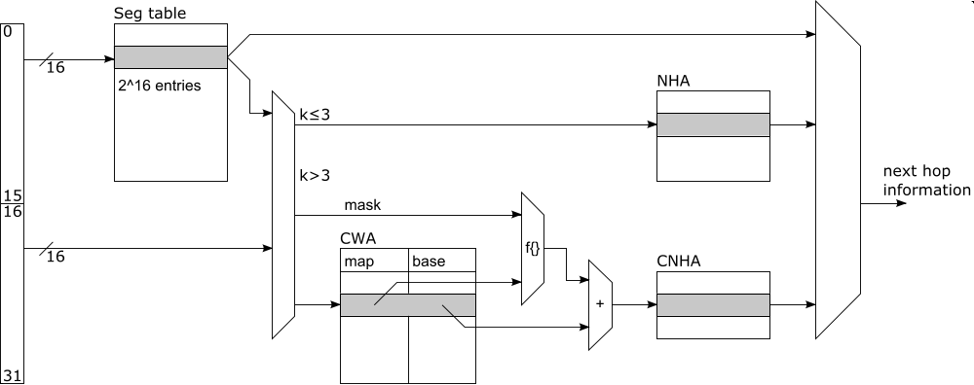
Рисунок 3. Алгоритм с компрессией биткарты реализации BC-16-16.
Подобно DIR-24-8, таблица сегментов в BC-16-16 размером 64 К записей. Каждая запись (32 бита) разделена на три поля: F (флаг, 1 бит), PTR (указатель / следующий хоп, 27 битов) и k (длина смещения, 4 бита).Первое поле показывает, содержит ли второе поле указатель или индек следующего хопа; второе поле содержит значение следующего хопа (номер порта, значение ≤255), либо указатель (значение >255) указывающий на соответствующую NHA либо второй уровень структуры таблицы (CWA-CNHA). Поле длины смещения k показывает размер таблицы NHA в качестве степени 2. Если этот размер не больше 8 (k ≤ 3), указатель указывает на точку входа в общую NHA (таблица, содержащая последовательность индексов следующего хопа). Если этот размер больше 8 (k > 3), указатель указывает на запись в CWA. Мы декодируем индекс записи в CNHA и находим индекс следующего хопа. Запись CWA состоит из двух полей: map (биткарта, 16 бит), base (база, 16 бит). map показывает распределение следующих хопов, base является "сводкой" единиц из предыдущей биткарты. Каждый бит биткарты соответствует записи в исходной NHA и 1 указывают на начало префиксной зоны. NHA с 228 записями компрессируется в CNHA как показано на Рисунок 8.
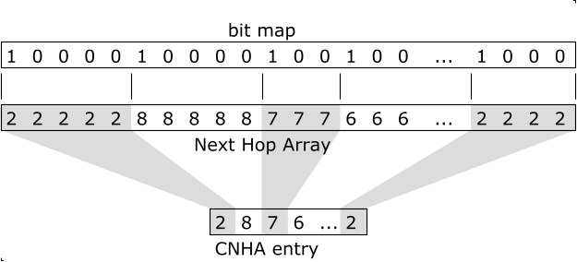
Рисунок 4. Запись CNHA.
Подсчитав "лидирующие" единицы биткарты находим отступ в записи CNHA.
Поиск пути.
Первые 16 бит (сегмент) в входящего IP - адреса используются для поиска по таблице Seg table. Если старший бит (поле F) равен 0, тогда процесс поиска пути завершается, значением является поле PTR.
Иначе, проверяется поле k. Если оно ≤3, то используем поле PTR как базовый адрес. Биты (16+1) до (16+2k) IP - адреса, как смещение в таблице NHA. Результат находится в выбранной записи.
Если длина смещения k >3, необходимо пройти таблицу CWA по следующим шагам: (1) Используя поле PTR как базовый адрес и биты (17..28) как смещение найдем соответствующую запись в таблице CWA и получим значения map и base; (2) Назовем биты (29..32) IP - адреса как параметр p, и посчитаем количество '1' в старших p битах поля map и назовем это количество параметром x; (3) Используя поле base как базовый адрес и параметр x как смещение получим результат из адресованной записи CNHA.
Производительность.
Поиск первого этапа схемы BC-16-16 использует прямую 16 битовую адресацию. Схема требует небольшого количества SRAM и легко реализуется аппаратно. Большие таблицы маршрутизации с 40 тысячами записями путей могут быть преобразованы в автомат поиска с таблицами не более 500 КБ. Большинство поиска выполняется за один этап. В худшем случае, количество доступов к памяти - 3. Прикидка реализации при конвейерной обработке и СОЗУ 10 нс дает приблизительно 100 М поисков в секунду.
Однако, эта схема не поддерживает инкрементные обновления. Когда таблица CWA обновляется, все таблицы второго уровня, включая соответсвующую SWA и CNHA должны быть перестроены.

Тернарная ассоциативная память (Ternary CAM - TCAM)
Базовая схема TCAM.
Обычная ассоциативная память (АП) может возвращать лишь точное совпадение, не может показывать попадение в интервал (больше одного, но меньше другого), соответственно не может использоваться для поиска пути. Тернарная АП (ТАП) хранит каждую запись с парой значение-маска, где и значение и маска W-битные числа. Например, если W = 6, то префикс 110* будет храниться в виде пары (110000, 111000). Каждый элемент ТАП дает совпадение с выбранным входным ключом проверкой, совпадают ли указанные маской биты с ключом.
Логическая структура устройства ТАП. Входное значение ключа "расщепляется" на варианты с разными длинами маски. Вариант, соответствующий длине маски фрагмента АП, ищется в данном АП. Результат поиска кодируется по варианту с максимальной длиной маски. По полученному коду выбирается результат.
Производительность.
ТАП дает результат за один доступ к памяти, независимо от длины ключа. Реализация ТАП существенно простая. Однако, требуется дорогостоящие ТАП микросхемы, не очень большой емкости (256К х 36-бит) и большого энергопотребления (около 15 Вт на микросхему). Схема имеет производительность порядка 130М поисков в секунду.

Два алгоритма для сокращенных ТАП - СТАП (ReducingTCAM) записей
Размер ТАП может быть сокращен за счет минимизации избыточности, которая присутствует в префиксах в машине маршрутизации.
Сокращение префикса.
Допустим, есть такая структура записей:
P1 = 01* , port2
P2 = 011* , port2
P3 = 0110*, port3

Тогда, запись P2 является избыточной, так как ее удаление не влечет изменение результата. Прямой предок P2 (т.е., P1) в префиксном дереве содержит ту же информацию, что и "частный" потомок. Фактически, данный вариант является лишь оптимизацией заполнения машины поиска.
Графически сокращение или не-сокращение префикса можно представить так (Рисунок 1): если для множества P1 найдется подинтервал/подмножество P3 с тем же маршрутом, то его можно сократить только тогда, когда оно не перекрывается с другим множеством P2 с другим маршрутом, но с более короткой маской.
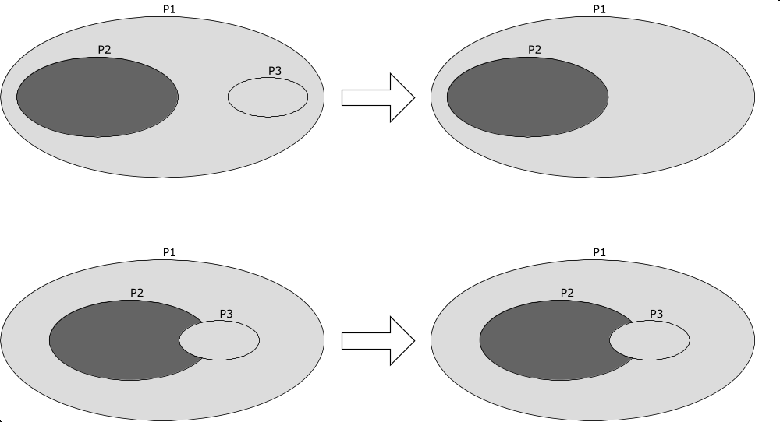
Рисунок 5. Сокращение префикса.
Большинство реальных таблиц маршрутизации имеет существенное количество избыточных префиксов. Покажем сокращение на примере:
# prefix next hop port # prefix next hop port
P1 100110* 4 P3|P4 10001* 5
P2 111110* 7 P1|P7 1001* 4
P3 100011* 5 P2|P6 1111* 7
P4 10001* 5 P5 1101* 4
P5 1101* 4
P6 1111* 7
P7 1001* 4

Расширение маски.
ТАП используется для тернарного сравнения, а не просто сравнения префиксов. Главная разница в том, сравнение идет по битам, для которых установлена маска. "Обычное" тернарное сравнение подразумевает любую комбинацию битов маски. Идея "расширения маски" в том, чтобы использовать особенности расположения битов маски (сплошные '1' слева, сплошные '0' справа). В этом случае, некоторые записи ТАП могут быть представлены одной тернарной записью совпадения. Например, семь записей исходной таблицы префиксов, могут быть полностью заменены пятью записями таблицей с расширением маски, с использованием записей тернарного совпадения. Подтверждается 20-30% сокращения исходных записей в ТАП при использовании алгоритма "расширение маски".
Производительность.
Реальные таблицы маршрутизации могут быть представлены существенно меньшим количеством записей ТАП, обычно 50-60% от исходного размерапри использовании этих двух методов. "Сокращение префикса" не вызывает усложнения обновления префиксов. "Расширение маски" вызывает усложнение обновления. Много префиксов связаны с другими после расширения маски, что вызывает препятствия для инкрементального обновления.

ТАП с пониженным потреблением (CoolCAMs)
ТАП является быстрой и легкой в управлении, но потребляет много энергии. Не сегодняшний день предложены алгоритмы поиска, позволяющие существенно снизить потребление энергии. Современные ТАП одеспечивают энергосохраняющие механизмы, выборочно адресующие небольшие части ТАП, неазываемые блоками. Блок - непрерывный фрагмент записей ТАП, обычно существенно меньший размера всего ТАП. Главная идея архитектуры CoolCAM в том, чтобы расщепить всю таблицу маршрутизации на множество подтаблиц или корзин, где каждая корзина лежит поверх одного или нескольких блоков ТАП.
…

Распределенный параллельный поиск на базе ТАП
При анализе нескольких реальных таблиц маршрутизации, было замечено что префиксы в таблице маршрутизации могут быть отностительно равномерно распределены по группам, которые назовем ID группы. Деление основано на нескольких определенных битах префикса. Использование 10-13 битов IP адреса является хорошим выбором.
Структура данных.
Предпололожим, что у нас есть K (например, K = 4) микросхем ТАП и каждая микросхема ТАП имеет n (например, n = 5) частей деления. Каждая ID группа приблизительна равна N/16 префиксов, где N означает общее число префиксов в таблице маршрутизации. Тогда эти ID группы распределены на K микросхем ТАП (каждая ID группа хранится в ТАП). Целью является иметь распределение входящего пакета по разным ID группам доступа к микросхемам ТАП равномерно, насколько возможно. Большее количество микросхем ТАП приводит к увеличению пропускной способности.
…

Реализация задачи поиска

Обобщенная задача поиска маршрута для IPv4
дано: базовое конечное счетное множество {0 … 2³²-1} = ℕ. Для каждого элемента a ∈ ℕ, определен комплект значений (путь/интерфейс, метрика и т.п.). Также существует вариант комплекта значений — нет значения, что означает нет маршрута.
надо: по произвольному элементу b ∈ ℕ, найти этот комплект значений, за минимальное время.

Уточнения

Уточнение №1
Комплекты одинаковых значений распределены интервалами, где несколько соседних элементов совпадают по значениям. Количество интервалов существенно меньше количества элементов. Даже на самых "мощных" маршрутизаторах количество интервалов на 5 порядков меньше. Изначально интервалы определяются диапазонами подсетей, хотя могут не совпадать вследствии наложения диапазонов.

Уточнение №2
В реализациях всегда (явно или неявно) существует супердиапазон, равный ℕ. Он подразумевает "маршрут по умолчанию". Он также может содержать: нет значения.

Уточнение №3
Диапазоны подсетей имеют вид, который определяется системой формирования CIDR. Его можно представить в виде {(x∙231-n) … (x∙231-n + 231-n-1)}, где показатель длины маски n ∈ {0 … 31}, мантисса подсети — соответственно x ∈ {0 … (2n-1)}.

Классификация машин поиска
Можно выделить два "чистых" вида машин поиска IP адреса. При реализации используются машины поиска с комбинированием видов и применением ситуационных решений.
• Поиск по массиву интервалов/диапазонов
преимущества:
потенциально более аутентичная машина таблице маршрутизации;
недостатки:
зависимость необходимого ресурса памяти и количества "ходов" поиска от количества подсетей.
• Поиск по массиву элементов
преимущества:
выполнение поиска за "один ход";
недостатки:
большой объем памяти хранения, соответственно цена, потребление, габариты;
большая работа по обновлению информации;
потенциально гигантские периоды обновления информации ведут к блокировке поиска и фактически поиска за "один ход" в среденм не поучается;
большой объем памяти не позволяет иметь прямой доступ и фактически "один ход" выполняется за много тактов.

Для "малых" реализаций предпочтительным является "поиск по интервалам/диапазонам", так как, за допустимое время можно произвести поиск с минимальными затратами памяти, вплоть до использования встроенной памяти.
Для "больших" реализаций, предполагается сбалансированное к количеству поддерживаемых подсетей решение.

Определение машины поиска для устройства "Поток-122"
Устройство принимаем за "малую" реализацию. Соответственно будем рассматривать машины поиска по массиву интервалов/диапазонов. Память в устройстве поиска "Поток-122" является встроенной блоковой или регистровой, что позволяет активно использовать конвейерную обработку и "широкие" (до сотен бит) шины доступа к данным. Рассмотрим две "тривиальные" машины поиска по интервалам и диапазонам. "Тривиальные" машины поиска по интервалам и по диапазонам отличаются формированием поисковой информации (чаще положением а не содержанием) и кодированием результата. Поиск по диапазонам имеет преимущество в определенном формате диапазона. Поиск по интервалам не нуждается в кодировании множественных результатов. Поиск по диапазонам трудно поддается "многоходовой" обработке. Это происходит потому, что информация о диапазонах не нуждается в упорядочивании, следовательно не дает информации о порядке, следовательно не может быть обработана итерационно. Если требуемый объем маршрутной информации может быть обработан за один "ход", например с помощью хэширования, при котором используется формат диапазона, то преимущество за ним.
В первой фазе поиска производится сегментирование. Сегментирующая таблица занимает один блок памяти. Доступна конвейеризация и максимальный первичный охват. Более одного блока памяти можно занять, если статистика практического применения докажет наличие большого количества среднеразмерных подсетей, то есть таких подсетей, размер которых будет больше или равен размеру получаемого сегмента. При статическом распределении подсетей, следует рекомендовать такое деление, при котором сегментация подсетей будет совпадать с сегментацией автомата поиска. Например, при блоке памяти 212Б, сегмент будет эквивалентен подсети X.X.0.0/12 и будет покрывать 220 IP-адресов. Потенциальное количество таких сегментов будет не меньше 4 тысяч. Для построения автономной системы (AS) такое деление выглядит вполне достаточным. Для обеспечения большей гибкости применения, в том числе и для использования протоколов динамического перестроения таблиц маршрутизации (т.н. протоколов динамической маршрутизации), вводятся дополнительные фазы поиска пути.
Вторая фаза поиска начинается, если в первой фазе не получен требуемый интерфейс. Поле интерфейса в этом случае будет означать смещение параметров второй фазы поиска в таблице второй фазы поиска. Вторая фаза поиска реализуется прямым (многоэтапным) паралельным сравнением границ подсетей. Для конвейеризации требуются разные блоки памяти каждого этапа сравнения. Для гибкости, т.к. заранее неизвестна степень количества подсетей в данном сегменте, однако общее количество подсетей на устройство известно (ограничено), подходит единая таблица с потенциально многократым доступом (это может блокировать конвейер). Блок этапа второй фазы поиска состоит из трёх значений границы и четырёх значений продолжения/завершения поиска. Вторая фаза поиска реализуется в четыре хода. Если значение, полученное на очередном ходе второй фазы не является интерфейсом, то производится следующий ход, использующий результат, как смещение нового блока. Результат последнего хода второй фазы поиска всегда используется как номер интерфейса пути.
"Домашний процессор" (ДП) отвечает за своевременное, непротиворечивое заполнение параметров машины поиска пути. Потенциально ДП способен поддерживать "гигантские" (много десятков тысяч записей) таблицы маршрутизации. Однако, на основании "политик" и сведениях о ресурсах машины поиска, программное обеспечение ДП должно ограничивать структуру маршрутизации так, чтобы она поместилась в машину поиска. Например, при игнорировании некоторых подсетей из общей таблицы маршрутизации, можно добиться сокращения глубины поиска на втором этапе. При вышеуказанных параметрах очевидно, что в пределах сегмента длиной 2²⁰ адресов не должно существовать более 4⁴=256 интервалов, что выглядит достаточно приемлимой величиной для маршрутизатора данного класса. На Рисунок 6 показана схема поиска, условно названная POTOK-12-4X4.
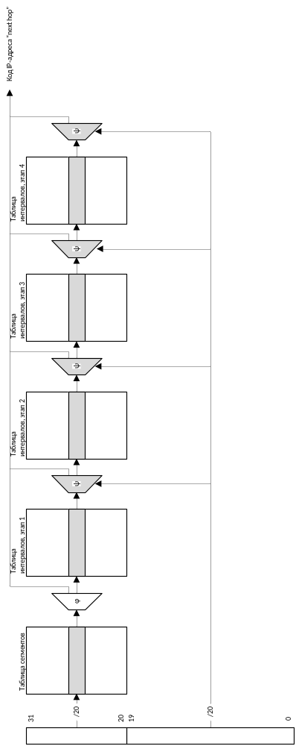
Рисунок 6. POTOK-12-4X4, общий вид.
Кодировка элемента таблицы сегментов показана на Рисунок 7. Кодировка элемента таблицы интервалов (на любом этапе) показана на Рисунок 8.
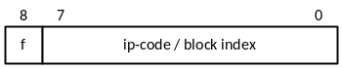
Рисунок 7. POTOK-12-4X4, элемент таблицы сегментов.

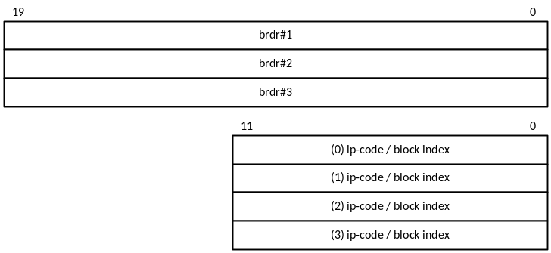
Рисунок 8. POTOK-12-4X4, элемент таблицы интервалов.
Следует обратить внимание на различие в реализации информационного поля ip-code/block index.
В таблице сегментов, признак f равный 1 означает, что оставшиеся 8 битов являются ip-code. В противоположном случае оставшиеся 8 битов являются block index.
В таблице интервалов, старшие 4 бита все равные 1, означают, что младшие 8 битов являются ip-code. В противоположном случае все 12 битов могут являться block index.
Значение block index является линейным адресом или смещением элемента таблицы интервалов для продолжения поиска. Если этап поиска дал ip-code, это означает завершение поиска. Для машины поиска с ограниченным количеством этапов поиска, связанное дерево в таблице интервалов должно иметь только элементы типа ip-code на последнем этапе поиска.
Существуют особые значения ip-code.
- Значение «все единицы» означает ситуацию «путь не существует».
- Значение «все единицы минус 1» означает ситуацию «сопряженная подсеть».
- Значение «все единицы минус 2» означает ситуацию «локальный адрес – хост домашней машины».
- Все остальные значения являются действительными.
Использование «обычных» значений ip-code. Значение дополняется старшими битами до 32 битов. Старшие биты являются 1, однако, для повышения гибкости применения могут быть перепрограммированы в другие величины. Польза от перепрограммирования может быть получена для возможности таким образом заставить попасть такие коды в определенные «корзины» хэшированного поиска ip-адресов. Дополненный ip-code будет являться вспомогательным ip-адресом, работающим наравне с обычными ip-адресами сопряженных и локальных хостов.
Следует отметить, что для хостов – сопряженных маршрутизаторов, возможна ситуация дублирования. При этом, информация о MAC-адресе хоста и соответствующие флаги и параметры может существовать в таблице “ARP” дважды: в ответ на поиск реального ip-адреса и в ответ на вспомогательный ip-адрес. Такое дублирование должно поддерживаться и ПО и аппаратурой.
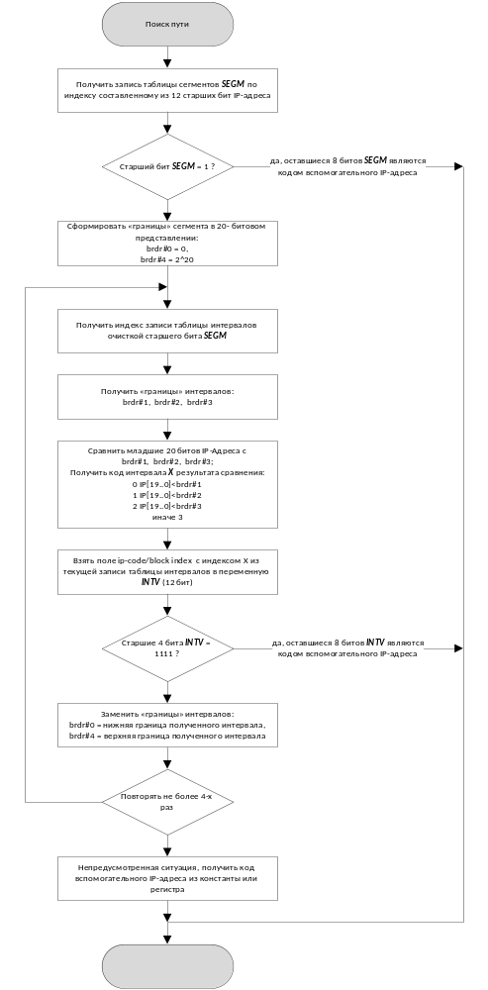
Рисунок 9. POTOK-12-4X4, блок-схема работы.

Троичная логика.
В оригинале "port1", похоже на опечатку.
Ситуация «локальный адрес – хост домашней машины» может быть также получена решается при поиске «ARP» указанием особого флага результата. Использование того или другого варианта остается на усмотрение ПО управления параметрами поиска.

